四川中衡检测技术有限
报告书信息网上公示内容填报表 ZLJL/43-01
报告书名称 | 广汉市聚力化工厂职业病危害定期检测
用人单位名称 | 广汉市聚力化工厂 |  | 联系人 | 刘超
用人单位地址 | 四川省广汉市金鱼镇白云村16组
技术服务项目组成员 | 曾涛、张伟
现场调查人员 | 曾涛、张伟 | 现场调查时间及照片 | 2023.08.14 | 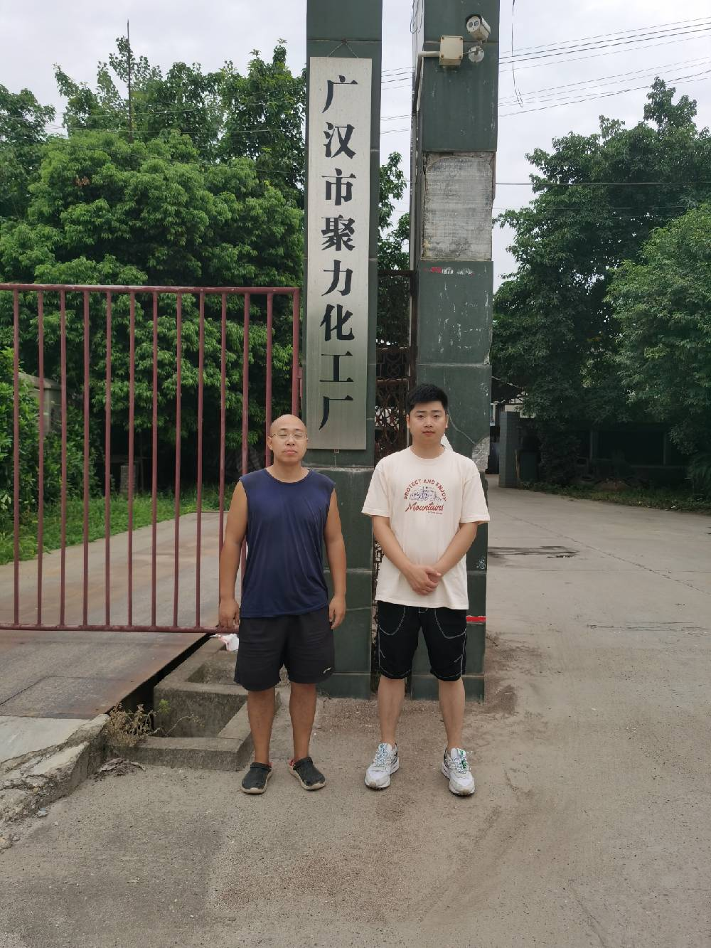
现场采样人员 | 曾涛、张伟 | 现场采样时间及照片 | 2023.08.18 | 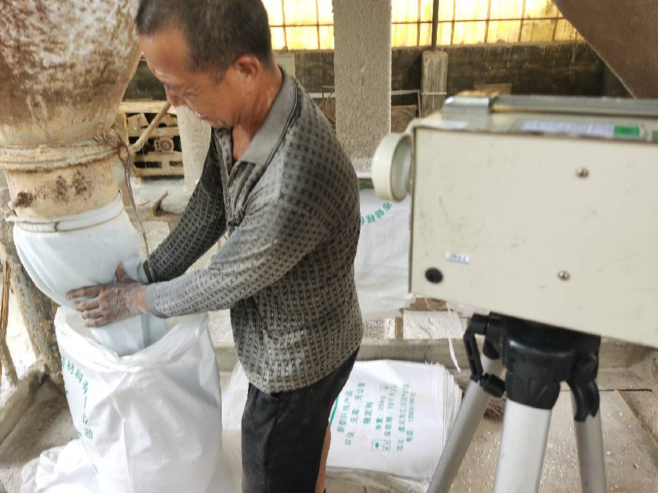
现场检测人员 | 曾涛、张伟 | 现场检测时间及照片 | 2023.08.18
用人单位陪同人员 | 刘超

